N o r d i s k a R o t a r i a n e r
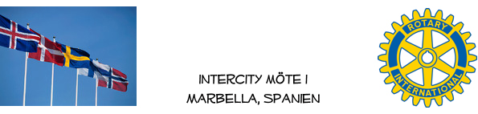

Veckobrev 224, 2023-03-31

Närvarande Rotarianer: Hans-Gunnar Andersson, Gustav Celsing, Bo Griwell, Gösta Gustavsson, Claes Jonsson, Leif Svensson, Brittmari Sörnell, Karsten Bech-Andersen, Bobby Berger, Peter Gavrell, Ulf Hedendahl, Birte Knutsson

Gäster: Monika Nilsson, Kristina Andersson, Elsie Gustavsson, Lottie Jonsson, Carl-Axel Sörnell, Carl-Erik Knutsson, Angelika Bech-Andersen, Rolf Edberg

Dagens möte öppnades av Ulf Hedendahl som konstaterade att en begivenhet skedde precis utanför fönstret på Atalaya-restaurangen, världsstjärnan i golf Miguel Angel Jimenez spelade ut från tee nummer ett, förmodligen ett sponsor-uppdrag, men med ett omfattande entourage.

Detta var vårsäsongens sista möte varvid konstaterades att ekonomin i föreningen fortsatt tillåter tre stipendier till de tre skolorna, att besöksantalet efter pandemin har stabiliserats på genomsnittsnivå 23 deltagare, och att höstsäsongen inleds i mitten av oktober.

Mötet var också Ulf Hedendahls sista som president, efter två år är det dags att nya krafter tar vid. Ambitionen är att ny president (presidentlösning) skall vara klar till midsommar.
Ulf summerade sina två år som varit ”från pandemi till som vanligt”. Programmet har varit varierat, vinlotterna har blivit sålda, stipendier har delats ut, restauranger har förhandlats, ett minst sagt växlande uppdrag. Ulf avtackades med en flaska av bubblande karaktär och applåder.
Från djupet av mitt hjärta, ETT STORT TACK!

Vid pennan
Ulf Hedendahl, numera past president

